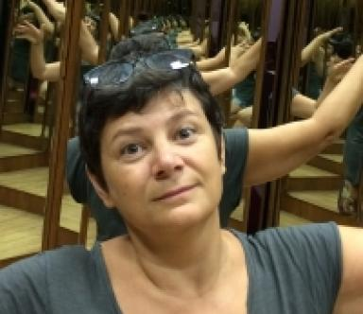 Agnès BATTON formatrice INSPE académie de VersaillesCY-Cergy-Paris UNiversitédoctorante LDAR

Publications

Communication dans un congrès (4)

Défi calcul année 2 : accompagner les formateurs et les enseignants pour enseigner le raisonnement en calcul mental
Agnès Batton,Myriam Becqueriaux,Guylaine Freguis,Stéphane Boillerault
49ème colloque COPIRELEM-Marseille 2023, COPIRELEM, Jun 2023, Marseille, France. pp.438-472
Communication dans un congrès
hal-04614927v1
Agir, manipuler, parler l'espace pour le construire en maternelle.
Agnès Batton,Elisabeth Boisson,Guylaine Fréguis,Alexandra Radovanovic
45e colloque de la COPIRELEM, Jun 2018, BLOIS, France
Communication dans un congrès
hal-03834731v1
Le Rallye Maths IREM 95 : des épreuves pour la classe, une formation pour les enseignants
Agnès Batton
43ème colloque de la COPIRELEM, Jun 2016, Le Puy-en-Velay, France
Communication dans un congrès
hal-03834737v1
Des cahiers d'élèves pour analyser la pratique du maître et questionner la formation.
Agnès Batton,Danos Pierre
38ème congrés de la COPIRELEM-Dijon 2011, Jun 2011, Dijon, France
Communication dans un congrès
hal-03834735v1

Ouvrages (1)

Calcul mental à l'école primaire.
Agnès Batton,Commission Inter - Irem
ARPEME. 2012, 2-917294-08-6 EAN : 9782917294086
Ouvrages
hal-04711861v1

Cours (2)

MATHÉMATIQUES Fiches CE2 Équipe LUMNI CE1-CE2 Nation apprenante mars - juillet 2020
Agnès Batton,Yannis Ben Boujema,Anne Bilgot,Nadia Clinquart,Valérie Le Marreet al.
École thématique. LUMNI fiche Mathématiques CE2, télévision, France. 2020, pp.187
Cours
hal-05243504v1
FICHES MATHÉMATIQUES CE1 - LUMNI - Nation apprenante mars - juillet 2020
Agnès Batton,Anne Bilgot,Yannis Ben Boujema,Nadia Clinquart,Valérie Le Marreet al.
École thématique. LUMNI CE1, télévision, France. 2020, pp.210
Cours
hal-05243500v1

